1. 引言
2. 总体设计
3. 功能设计
   1. 项目概览模块
      1. 功能描述

实现公司高管、PMO以及项目经理等角色查看自己所负责的项目（公司高管、PMO为完全权限，可以查看所有项目）的功能。

* + 1. 程序流程



* + 1. 类图



* + 1. 类、方法设计
       1. User类

**类的功能**

这是一个角色、视图类，每个用户在登录系统后都会创建一个角色实例，调用相应业务逻辑处理函数来完成相关功能。

**类的成员**

|  |  |  |
| --- | --- | --- |
| **属性名** | **数据类型** | **属性说明** |
| user_id | int | 用户ID |
| firstname | string | 用户的名 |
| lastname | string | 用户的姓 |
| mail | string | 用户的邮件地址 |

**类的函数**

|  |  |  |  |
| --- | --- | --- | --- |
| **返回值** | **方法名** | **功能** | **参数说明** |
| int | getUserInfo(); | 在创建实例的时候执行，完成用户信息的收集 | 无 |
| int | getProjectsOverviews(int user_id); | 获得用户所负责的项目概览 | user_id |
| int | getProjectSchedule(int user_id, int project_id) | 获得用户所负责的某一项目的详细进度 | user_id  project_id |
| int | getProjectCostDetail(int user_id, int project_id); | 获得用户所负责的某一项目的详细成本 | user_id  project_id |
| int | getProjectResourcesDetail(int user_id, int project_id) | 获得用户所负责的某一项目的详细资源 | user_id  project_id |

* + - 1. ProjectOverviews类

**类的功能**

这个类是控制类，User类通过函数调用此类中的函数，进行项目概览以及项目详细的查看。

**类的成员**

|  |  |  |
| --- | --- | --- |
| **属性名** | **数据类型** | **属性说明** |
| user_id | int | 用户ID |
| projects[] | int | 用户所负责的项目id数组 |
| groups[] |  | 用户所在的小组id数组 |

**类的函数**

|  |  |  |  |
| --- | --- | --- | --- |
| **返回值** | **方法名** | **功能** | **参数说明** |
| int | getProjects(int user_id); | 获得用户负责的所有项目id | user_id |
| int | getProjectsCostOverview(int user_id); | 获得用户负责的所有项目的成本概览 | user_id |
| int | getProjectsResourcesOverview(int user_id); | 获得用户负责的所有项目的资源概览 | user_id |
| int | getProjectSchedule(int user_id, int project_id); | 获得用户负责的某一项目的详细进度 | user_id  project_id |
| int | getProjectCostDetail(int user_id, int project_id); | 获得用户负责的某一项目的详细成本 | user_id  project_id |
| int | getProjectResourcesDetail(int user_id, int project_id); | 获得用户负责的某一项目的详细资源 | user_id  project_id |

* + - 1. User_ProjectDetail类

**类的功能**

此类在ProjectOverview类调用查看某一项目详细的函数后生成实例，完成用户权限检查，若权限通过则收集与项目有关的进度、成本、资源的详细信息。

**类的成员**

|  |  |  |
| --- | --- | --- |
| **属性名** | **数据类型** | **属性说明** |
| user_id | int | 用户ID |
| group_id | int | 用户所在的群组 |
| project_id | int | 某一项目的id |
| role_id | int | 用户在某一项目的角色 |
| project_name | string | 项目名称 |
| role_name | string | 用户在某一项目的角色名 |

**类的函数**

|  |  |  |  |
| --- | --- | --- | --- |
| **返回值** | **方法名** | **功能** | **参数说明** |
| int | getUserDetail(); | 获得用户的详细信息，比如群组和角色 |  |
| int | getProjectDetail(int project_id); | 如果权限检查通过，则获得项目的所有详细情况（除项目进度） | project_id |
| int | getProjectSchedule(int project_id) | 如果权限检查通过，则通过调用Redmine接口获得项目的详细进度信息 | project_id |

* 1. 项目跟踪管理模块
     1. 功能描述

本模块负责项目进度以及人事变更Issue的跟踪管理，包括Issue的提出、状态管理和结束。

* + 1. 程序流程



* + 1. 类图



* + 1. 类、方法设计
       1. User_CEO类（User类的子类）

**类的功能**

本类的此部分功能是：接受PM发出的Issue申请；向PMO、PM发出申请的审批通知；拥有对项目Issue的全部权限；查看Issue统计报告。

**类的成员**

无

**类的函数**

|  |  |  |  |
| --- | --- | --- | --- |
| **返回值** | **方法名** | **功能** | **参数说明** |
| int | senProjectScheduleChangePermission(int project_id, int issue_id); | 发送项目进度变更Issue的申请通过通知 | project_id  issue_id |
| int | sendProjectPersonnelChangePermission(int project_id, int issue_id); | 发送项目人事变更Issue的申请通过通知 | project_id  issue_id |
| int | createProjectScheduleChange(int project_id); | 创建项目进度变更Issue | project_id |
| int | changeProjectScheduleChangeState(int project_id, int issue_id) | 改变项目进度变更Issue的状态 | project_id  issue_id |
| int | createProjectPersonnelChange(int project_id, int issue_id); | 创建项目人事变更Issue | peoject_id |
| int | changeProjectPersonnelChangeState(project_id, int issue_id); | 改变项目人事变更Issue的状态 | project_id  issue_id |
| int | checkProjectChangeStatics(int project_id) | 查看项目变更Issue统计 | project_id |

* + - 1. User_PMO类（是User的子类）

**类的功能**

本类的此部分功能是：接受PM发出的Issue申请；向CEO、PM发出申请的审批通知；拥有对项目Issue的全部权限；查看Issue统计报告。

**类的成员**

无

**类的函数**

|  |  |  |  |
| --- | --- | --- | --- |
| **返回值** | **方法名** | **功能** | **参数说明** |
| int | senProjectScheduleChangePMOPermission(int project_id, int issue_id); | 发送项目进度变更Issue的申请通过通知（监管通过） | project_id  issue_id |
| int | sendProjectPersonnelChangePMOPermission(int project_id, int issue_id); | 发送项目人事变更Issue的申请通过通知（监管通过） | project_id  issue_id |
| int | createProjectScheduleChange(int project_id); | 创建项目进度变更Issue | project_id |
| int | changeProjectScheduleChangeState(int project_id, int issue_id) | 改变项目进度变更Issue的状态 | project_id  issue_id |
| int | createProjectPersonnelChange(int project_id, int issue_id); | 创建项目人事变更Issue | peoject_id |
| int | changeProjectPersonnelChangeState(project_id, int issue_id); | 改变项目人事变更Issue的状态 | project_id  issue_id |
| int | checkProjectChangeStatics(int project_id) | 查看项目变更Issue统计 | project_id |

* + - 1. User_PM类（是User的子类）

**类的功能**

本类的此部分功能是：提出Issue申请；改变Issue申请状态；查看Issue统计报告。

**类的成员**

无

**类的函数**

|  |  |  |  |
| --- | --- | --- | --- |
| **返回值** | **方法名** | **功能** | **参数说明** |
| int | createProjectScheduleChange(int project_id); | 创建项目进度变更Issue | project_id |
| int | changeProjectScheduleChangeState(int project_id, int issue_id) | 改变项目进度变更Issue的状态 | project_id  issue_id |
| int | createProjectPersonnelChange(int project_id, int issue_id); | 创建项目人事变更Issue | peoject_id |
| int | changeProjectPersonnelChangeState(project_id, int issue_id); | 改变项目人事变更Issue的状态 | project_id  issue_id |
| int | checkProjectChangeStatics(int project_id) | 查看项目变更Issue统计 | project_id |

* + - 1. ProjectDetail类

**类的功能**

ProjectDetail类在此功能模块下多出项目Issue管理相关的成员和函数，用于实现项目Issue相关的功能。

**类的成员**

|  |  |  |
| --- | --- | --- |
| **属性名** | **数据类型** | **属性说明** |
| project_id | int | 项目id |
| issues[] | int | Issue数组 |

**类的函数**

|  |  |  |  |
| --- | --- | --- | --- |
| **返回值** | **方法名** | **功能** | **参数说明** |
| int | sendProjectScheduleChangeMsg(int project_id, int issue_id) | 向公司高管、PMO发送项目进度变更Issue的通知 | project_id  issue_id |
| int | sendProjectPersonnelChangeMsg(int project_id, int issue_id); | 向公司高管、PMO发送项目人事变更Issue的通知 | project_id  issue_id |
| int | getProjectChangeStatics(); | 获得项目变更Issue的统计报告 | 无 |

1. 数据库设计
   1. 项目概览、项目跟踪管理



1. UI设计
   1. 项目概览

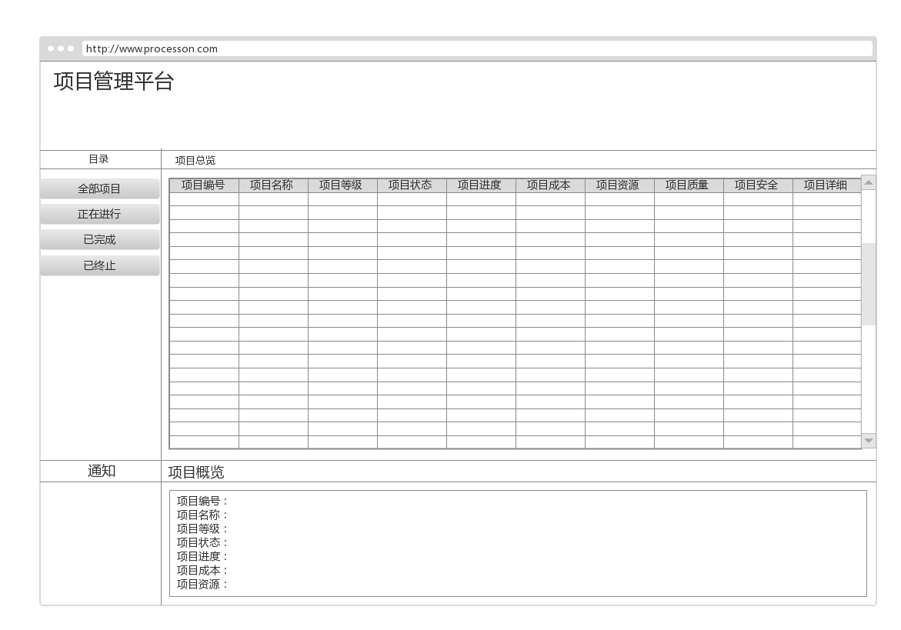

* 1. 项目详细

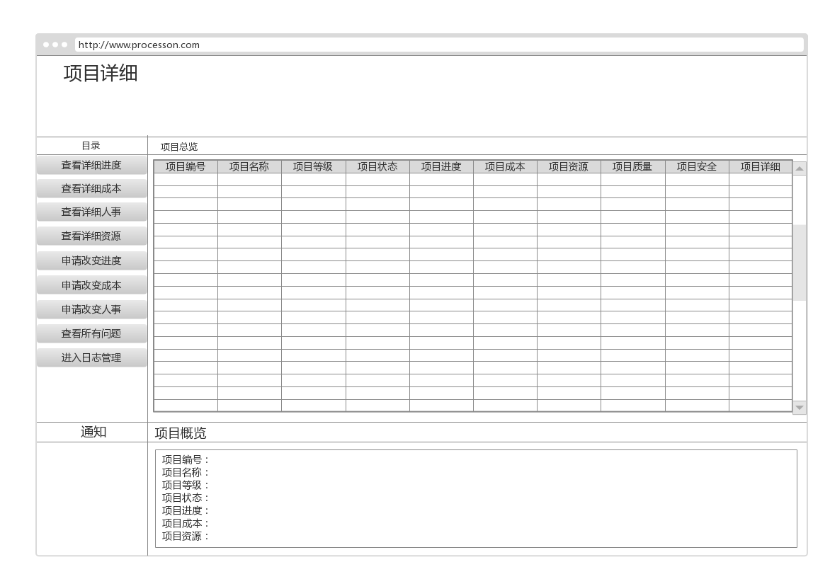

* 1. 项目跟踪管理

